|  |  |
| --- | --- |
| **1** | **Северо-Западный НПЦ «АрхиМет»**  **Общество с ограниченной ответственностью**  ИНН 7816456217 КПП 780101001  Юр. Адрес: Санкт-Петербург, 5-я линия В.О., д.70  Тел.: (812)309-38-03  [www.archimet.ru](http://www.archimet.ru)  [mail@archimet.ru](mailto:mail@archimet.ru) |
| **Экз №___** | |
|  | |
|  | |
| **{{ project_name }}** | |
| **Расчетная пояснительная записка** | |
| **Расчет фундамента многогранной опоры {{ pole_code }}** | |
| **{{ project_code }}-РПЗФ** | |
|  | |
| Генеральный директор Собин К.Н. | |
| ГИП Родчихин С.В. | |
|  | |
| **{{ year }} г.** | |

**Содержание**

1 Исходные данные 2

1.1 Конструктивные решения фундамента 2

1.2 Нагрузки на фундамент 3

1.3 Инженерно-геологические условия 3

2 Расчет фундамента 5

2.1 Расчет несущей способности 5

2.2 Расчет деформаций 8

2.3 Выводы по результатам расчета фундамента 9

Приложение А 10

# Исходные данные

## Конструктивные решения фундамента

В качестве фундамента многогранной опоры {{ pole_code }} принята многогранная стальная свая-оболочка. Диаметр сваи-оболочки Dф – {{ diam_svai }} м, длина сваи Lф – {{ length_svai }} м, глубина заложения нижнего конца сваи – {{ deepness_svai }} м.

Эскиз фундамента представлен на рис.1. Чертежи сваи приведены в «{{ project_code }}».

Соединение опоры и фундамента выполняется с помощью фланцевого соединения.

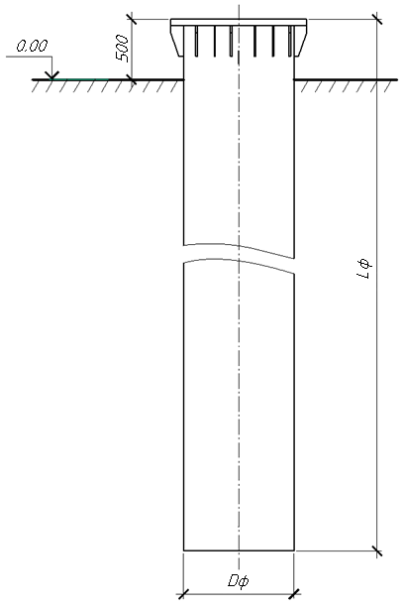

**Рисунок 1 - Эскиз фундамента**

## Нагрузки на фундамент

По результатам статического расчета опоры определены нагрузки на фундамент. Нагрузки на отметке верха фундамента для расчета по первой и второй группам предельных состояний приведены в таблице 1.

Направление оси У принято вдоль оси траверс опоры.

Таблица 1 – Расчетные нагрузки на фундамент

|  |  |  |
| --- | --- | --- |
|  | I ГПС | II ГПС |
| Суммарный момент, M0, тс·м | {{ moment1 }} | {{ moment2 }} |
| Вертикальная сила, N, тс | {{ vert_force1 }} | {{ vert_force2 }} |
| Суммарная горизонтальная сила, Q, тс | {{ shear_force1 }} | {{ shear_force2 }} |

## Инженерно-геологические условия

Инженерно-геологические условия приняты согласно техническому отчету по результатам инженерно-геологических изысканий {{ ige_name }} для подготовки

проектной документации для проекта «{{ project_name }}».

Адрес строительства: {{ building_adress }}.

Геологические условия для расчета приняты по разрезу скважин: {{ razrez_skvajin }}. Данные выработки приведены на рис.2.

Таблица рекомендуемых нормативных и расчетных показателей физико-механических свойств грунтов приведена в приложении А.

{{ picture1 }}

**Рисунок 2 – Описание выработки принятых для расчета скважин**

# Расчет фундамента

## Расчет несущей способности

Расчет несущей способности основания произведен согласно СП 22.13330.2016 «Основания зданий и сооружений».

Согласно п.7.11 несущая способность (устойчивость) основания стоечной опоры считается обеспеченной при соблюдении условия

$$F_{h}≤\frac{γ_{c2}F_{hu}}{γ_{n}},$$

где Fh – расчетная горизонтальная сила на отметке поверхности грунта, кН;

γс2 – коэффициент условий работы закрепления, принимаемый по таблице 7.2;

Fhu – предельная горизонтальная сила на отметке поверхности грунта, кН;

γn – коэффициент надежности по ответственности, принимаемый по п.7.10.

Расчет предельной горизонтальной силы Fhu производится согласно 3041тм-2 «Руководство по проектированию опор и фундаментов линий электропередачи и распределительных устройств подстанций напряжением выше 1 кВ. Раздел 6. Основания» (далее – Руководство).

Общая схема к расчету несущей способности (устойчивости) основания приведена на рис. 3.

Расчет производился для усредненных значений характеристик физико-механических свойств суглинков, плотность грунта принята средневзвешенной по глубине с учетом взвешивающего действия грунтовых вод:

- угол внутреннего трения φI = {{ sr_ugol_vn_tr }} °;

- удельное сцепление сI= {{ sr_udel_scep }} кПа;

- плотность ρI= {{ sr_ves_gr_ras }} г/см3;

- модуль деформации Е= {{ sr_def_mod }} кПа.

Исходные данные, необходимые для расчета предельной горизонтальной силы на отметке поверхности грунта для сваи-оболочки согласно Руководству, приведены в таблице 2.

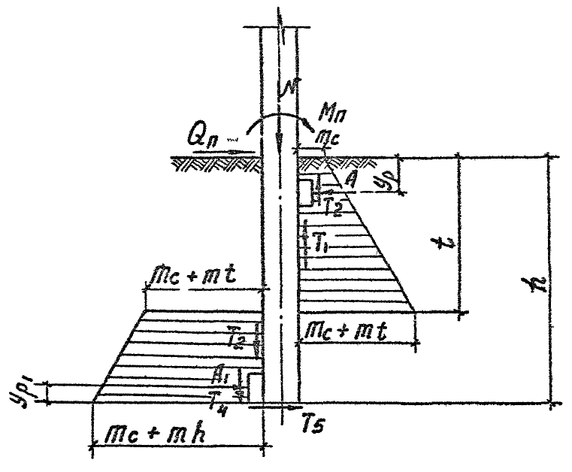

**Рисунок 3 – Общая схема к расчету несущей способности основания**

Таблица 2 – Сводная таблица исходных данных

|  |  |  |  |
| --- | --- | --- | --- |
| Характеристика | Обозначение | Ед. изм. | Числ.значение |
| **Расчетные нагрузки на фундамент на отметке поверхности грунта** | | | |
| Вертикальная нагрузка | N | тс | {{ vert_force1 }} |
| Горизонтальная нагрузка | Q | тс | {{ shear_force1 }} |
| Изгибающий момент | M | тс·м | {{ moment1 }} |
| **Расчетные механические свойства грунтов** | | | |
| Угол внутреннего трения | φI |  | {{ sr_ugol_vn_tr }}° |
| Удельное сцепление | сI | тс/м2 | {{ sr_udel_scep }} |
| Плотность | ρI | г/см3 | {{ sr_ves_gr_ras }} |
| Модуль деформации | Е | тс/м2 | {{ sr_def_mod }} |
| **Геометрические характеристики фундамента** | | | |
| Глубина заложения низа сваи | h | м | {{ deepness_svai }} |
| Диаметр сваи | b0 | м | {{ diam_svai }} |
| Глубина расположения ригеля | ур | м | {{ deepness_rigel }} |
| Длина ригеля | lр | м | 0 |
| Ширина ригеля | a | м | {{ widness_rigel }} |
| Высота ригеля | ур | м | {{ height_rigel }} |
| 1. Значения геометрических характеристик нижнего ригеля ур1, lр1, a1 и ур1 принимаются равными 0  2. Символьное обозначение принято согласно Руководству | | | |

При расчете закреплений все действующие на опору нагрузки должны быть заменены двумя силами: горизонтальной сосредоточенной нагрузкой Q, приложенной на высоте H от отметки поверхности земли, и вертикальной силой N.

Высота приложения горизонтальной силы составляет:

$H=\frac{M}{Q}$ = {{ height_shear_force }}, м

Отношение высоты приложения горизонтальной силы к глубине погружения сваи:

$α=\frac{H}{h}$ = {{ D64 }}

Расчетное значение угла сдвига грунта:

$ψ=\operatorname{arctg}\left(\operatorname{tg}{φ_{I}}+\frac{c_{I}}{σ}\right)$ = {{ ugol_sdviga }},

где σ=10тс/м2.

Расчетный коэффициент трения металла по грунту:

$f=0,9\left(\operatorname{tg}{φ_{I}}-0,1\right)$ = {{ coef_tr_met_po_gr }}

Коэффициент формы эпюры давления грунта на стойку:

$ω=1-0,03⋅c_{I}$ = {{ coef_ep_dav }}

Определим различные параметры и безразмерные коэффициенты, необходимые для расчета:

$λ_{d}=\frac{\left(\frac{b_{0}}{2}+a\right)f}{h}$ = {{ D65 }}

$λ_{d1}=\frac{\left(\frac{b_{0}}{2}+a_{1}\right)f}{h}$ = {{ D66 }}

= {{ D67 }} т/м3

= {{ D68 }} т/м2

= {{ D69 }}

= {{ D70 }}

$C_{оg}=\frac{2}{3}\frac{tg\left(\frac{ψ}{5}\right)}{\operatorname{tg}\left(45°-\frac{ψ}{2}\right)}$ = {{ D71 }}

$K_{og}=1+C_{og}\frac{h}{b_{0}}$ = {{ D72 }}

Расчетная ширина сваи:

$b=b_{0}⋅K_{og}$ = {{ D73 }}, м

Пассивное давление грунта на стойку:

$U=\frac{mbh^{2}}{2}$ = {{ D74 }} т.

Давление грунта на верхний и нижний ригель соответственно с учетом понижающего коэффициента mg, равного 0,71 согласно таблице 6.13 Руководства:

$A=m_{g}\left(l_{p^{-}}b_{0}\right)h_{p}\left(m_{c}+my_{p}\right)\left(1+\frac{0,3}{l_{p}}\right)$ = {{ D75 }} т.

$A_{1}=m_{g}\left(l_{{p1}^{-}}b_{0}\right)h_{p1}\left(m_{c}+my_{p}\right)\left(1+\frac{0,3}{l_{p1}}\right)$ = {{ D76 }} т.

Для нахождения относительной глубины центра поворота Θ определим безразмерные коэффициенты:

$ε=\frac{A}{U}$ = {{ D77 }}

$ε_{1}=\frac{A_{1}}{U}$ = {{ D78 }}

$f_{N}=\frac{fN}{U}$ = {{ D79 }}

$B=\frac{3αη-0,5625}{\frac{3}{2}\left(α+η\right)+1,5}$*=* {{ D85 }}

$$С = \frac{-\frac{1}{4}\left\{\left[\left(2η+1\right)\left(3α+3f_{d}+2\right)-η\right]-3\left[ε\left(α+\frac{y_{p}}{h}-λ_{d}\right)-ε_{1}\left(α-\frac{y_{p_{1}}}{h}+λ_{d1}+1\right)\right]+\right.}{\frac{3}{2}\left(α+h\right)+1,5}$$ $\frac{\left.+3f_{N}\left(1+α\right)\right\}+0,03125}{}$*=* {{ D86 }}

Относительная глубина центра поворота:

$θ=-\frac{B}{2}+\sqrt{{\left(\frac{B}{2}\right)}^{2}-C}$ = {{ D87 }}

Предельная горизонтальная сила:

$Q_{n}=F_{hu}=\frac{ω}{α+θ}\left[U\left\{\frac{2}{3}\left[θ^{3}+3η\left(θ^{2}-θ+\frac{1}{2}\right)-\frac{3}{2}θ+1\right]+\left(2η+1\right)f_{d}\right\}+A\left(θ-\frac{y_{p}}{1}+λ_{d}\right)+A_{1}\left(1-θ-\frac{y_{p1}}{h}+λ_{d1}\right)+fN\left(1-θ\right)\right]$*=* {{ D94 }} т.

Проверяем условие п.7.11 СП 22.13330.2016:

Fh = {{ shear_force1 }} $≤\frac{γ_{c2}F_{hu}}{γ_{n}}=$ {{ D92 }} ∙ {{ D94 }} = {{ D96 }}

{{ D93 }}

Условие выполняется, несущая способность (устойчивость) основания опоры обеспечена.

## Расчет деформаций

Согласно п.7.5 СП 22.13330.2016 «Основания зданий и сооружений» деформация основания свободностоящих стоечных опор ограничивается предельным значением угла δ отклонения стойки от вертикали на уровне поверхности грунта от воздействия опрокидывающих нагрузок, которое составляет 0,01 рад.

Угол поворота стойки в случае безбанкеточного закрепления без ригеля определяется согласно формуле (6.83) 3041тм-2 «Руководство по проектированию опор и фундаментов линий электропередачи и распределительных устройств подстанций напряжением выше 1 кВ. Раздел 6. Основания»:

$$δ=\frac{3Q}{4Eh^{2}}\left(6α+3\right)ν,$$

где Q – нормативная горизонтальная сила, кН;

α - отношение высоты приложения горизонтальной силы к глубине погружения сваи в грунт;

Е – модуль деформации грунта, кПа;

h – глубина погружения сваи в грунт, м;

ν – безразмерный коэффициент, принимаемый по графику на рис. 6.12 Руководства.

Угол поворота стойки:

δ = (3 ∙ {{ D45 }} )/ .

(4 ∙ {{ D29 }} ∙ {{ D50 }})

∙ (6∙ ( {{ D64 }} )+3) ∙ {{ D104 }} = {{ D107 }} рад ≤ 0,01 рад

Условие выполняется. Фундамент удовлетворяет требованиям по предельным деформациям.

## Выводы по результатам расчета фундамента

На основании проведенных расчетов можно сделать вывод, что фундамент в виде одиночной стальной сваи-оболочки диаметром {{ diam_svai }} м и

глубиной погружения {{ D50 }} м удовлетворяет требованиям по несущей способности и деформациям и может применяться для закрепления многогранной опоры {{ pole_code }} для конкретных условий проекта «{{ project_name }}».

**Приложение А**

**Таблица нормативных и расчетных показателей прочностных и деформационных грунтов**

{{ picture2 }}